二O二三年绥化市初中毕业学业考试
地理和生物学试题
考生注意：
1.地理和生物学考试时间共90分钟
2.所有答案都必顾写在答题卡上所对应的题号后的指定区域内
第一部分 地理
考生注意：地理试题共三道大题，42个小题，满分100分。
一、单项选择题（本题共30个小题，每小题2分，共60分）在答题卡上用2B铅笔把你的选项所对应的方框涂黑。
1. 赤道这条纬线的纬度是（ ）
A. 0° B. 30° C. 60° D. 90°
2. 小红外出旅行确定行程时，应该参考的地图是（ ）
A. 人口图 B. 气候图 C. 交通图 D. 地形图
3. 地球上海洋面积占全球总面积（ ）
A. 29% B. 36% C. 64% D. 71%
4. 提出“大陆漂移假说”的科学家是 （ ）
A. 柯本 B. 麦哲伦 C. 哥伦布 D. 魏格纳
5. 在卫星云图上，蓝色表示的是（ ）
A. 陆地 B. 海洋 C. 云层 D. 平原
6. 一天中，最低气温出现在（ ）
A. 10时左右 B. 12时左右 C. 日落前后 D. 日出前后
7. 在赤道附近，降水的主要形式是（ ）
A. 降雨 B. 降雪 C. 霜 D. 冰雹
8. 人口增长过慢会带来明显的负面影响是（ ）
A. 就业困难 B. 劳动力短缺 C. 饥饿贫困 D. 居住条件差
9. 世界上使用人数最多的语言是
A. 英语 B. 法语 C. 汉语 D. 俄语
10. 下列条件中，有利于聚落形成与发展的是（ ）
A. 水资源匮乏 B. 交通便利 C. 地形崎岖 D. 土壤贫瘠
11. 日本人的传统服装是（ ）
A. 西装 B. 和服 C. 藏袍 D. 长袍
12. 地处亚洲与大洋洲、太平洋与印度洋之间“十字路口”的是（ ）
A. 东南亚 B. 中亚 C. 北亚 D. 西亚
13. 下列旅游胜地中，位于欧洲西部的是（ ）
A. 仰光大金塔 B. 荷兰风车 C. 富士山 D. 越南下龙湾
14. 黑种人的故乡是（ ）
A 南亚 B. 北极地区 C. 拉丁美洲 D. 撒哈拉以南非洲
15. 世界最大的工业区位于（ ）
A. 伊朗 B. 老挝 C. 肯尼亚 D. 美国
16. 世界上流域面积最广、水量最大的河流是（ ）
A. 尼罗河 B. 恒河 C. 亚马孙河 D. 密西西比河
17. 地球上最冷地区是（ ）
A. 撒哈拉沙漠 B. 南极地区 C. 亚洲东部 D. 亚洲南部
18. 我国的陆地面积居世界（ ）
A. 第一位 B. 第二位 C. 第三位 D. 第四位
19. 我国人口的分布特点是（ ）
A. 东多西少 B. 西多东少 C. 分布均匀 D. 西北多，东南少
20. 在中华民族大家庭中，人口最多的民族是（ ）
A. 傣族 B. 汉族 C. 蒙古族 D. 苗族
21. 我国地势的特点是（ ）
A. 西高东低，呈阶梯状分布 B. 南高北低，呈阶梯状分布
C. 中部高，四周低 D. 东南高，西北低
22. 我国气候的主要特征是（ ）
A. 温带海洋性气候分布广 B. 气候复杂多样和季风气候显著
C. 热带草原气候分布广 D. 寒带气候分布广
23. 下列自然灾害中，属于气候灾害是（ ）
A. 地震 B. 滑坡 C. 泥石流 D. 寒潮
24. 下列自然资源属于可再生资源的是（ ）
A. 煤 B. 铁 C. 石油 D. 森林
25. 我国解决水资源季节变化大的主要措施是（ ）
A. 引滦入津 B. 引黄入晋 C. 南水北调 D. 兴建水库
26. 下列具有运量最大、价格最低的特点的运输方式是（ ）
A. 铁路运输 B. 水路运输 C. 航空运输 D. 公路运输
27. 世界最大的货物出口国是（ ）
A. 中国 B. 泰国 C. 印度 D. 蒙古
28. 我国的政治中心是（ ）
A. 北京 B. 天津 C. 重庆 D. 广州
29. 香港和澳门依托祖国内地强有力的支持，经济持续繁荣，被誉为（ ）
A. 水果之乡 B. 海上米仓 C. 兰花之乡 D. 东方明珠
30. 我国面积最大的岛屿是（ ）
A. 海南岛 B. 氹仔岛 C. 台湾岛 D. 香港岛
二、判断对错题（本题共5个小题，每小题1分，共5分）请在答题卡上用2B铅笔把你的判断结果所对应的方框涂黑。
31. 中东石油资源主要分布在墨西哥湾及其沿岸地区。（ ）
32. 我国东北平原在冷湿的环境下，发育了黑色土壤。（ ）
33. 我国内蒙古高原的地表支离破碎，千沟万壑。（ ）
34. 我国新疆夏季昼夜温差大，有利于瓜果糖分的积累，因此这里的瓜果特别甜。（ ）
35. 中国是世界上最大的发展中国家。
三、读图填空题（本题共7个小题，每空1分，共35分）请在答题卡上把你的答案写在所对应的题号后的指定区域内。
36. 读地球公转示意图（图中二分二至日均指北半球），回答下列问题，
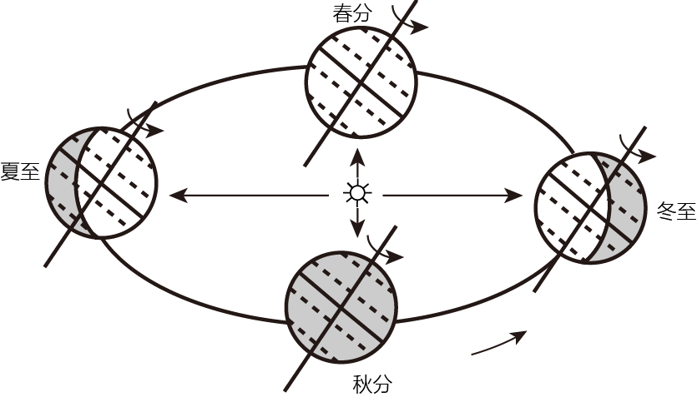
（1）地球围绕________不停地公转，公转一周的时间是________年。
（2）在我国，今年端午节（6月22日）时，地球运行到图中公转轨道最接近的位置是________（选填节气）。
（3）南半球季节与北半球________（选填“相同”或“相反”）。
（4）人们根据各地获得太阳光热的多少，把地球表面划分为________个带。
37. 读亚洲图，回答下列问题。
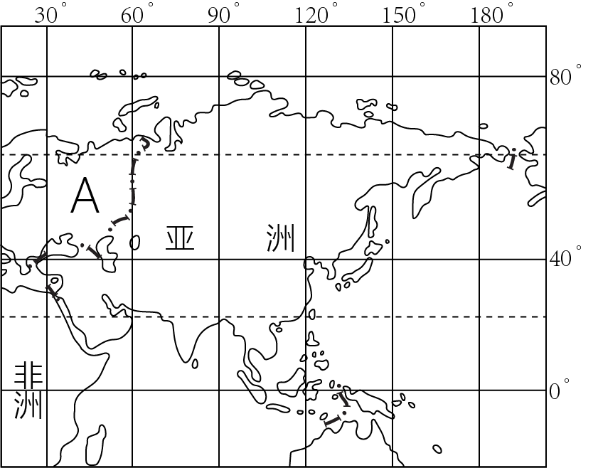
（1）大洲名称：A是________洲。
（2）亚洲和非洲的分界线是________运河。
（3）亚洲是世界第________大洲。
（4）按照地理方位，把亚洲分为6个地区，中国位于________。
（5）位于亚洲的________山脉是世界上最高大的山脉。
38. 读澳大利亚图，回答下列问题。
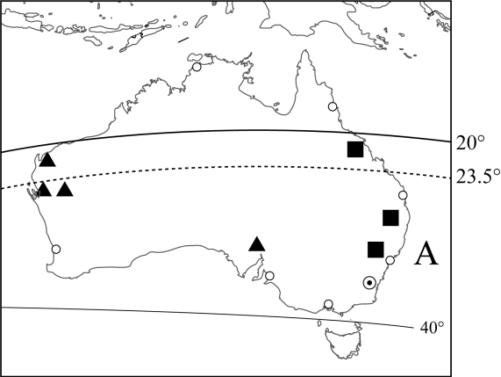
（1）澳大利亚东临A是________洋。
（2）从图中可知，澳大利亚位于________（选填“南半球”或“北半球”），是一个独占整个大陆的国家。
（3）下列动物中，澳大利亚特有的是________（选填字母）。
A. 企鹅 B. 鸸鹋 C. 北极熊
（4）澳大利亚矿产资源丰富，由于矿产品出口占商品出口总额的比重很大，被称为“________”（选填字母）。
A. 世界活化石博物馆 B. 骑在羊背上国家 C. 坐在矿车上的国家
（5）20世纪70年代以来，________业成为澳大利亚的经济支柱。
39. 读我国的黄河流域水系图，回答下列问题。
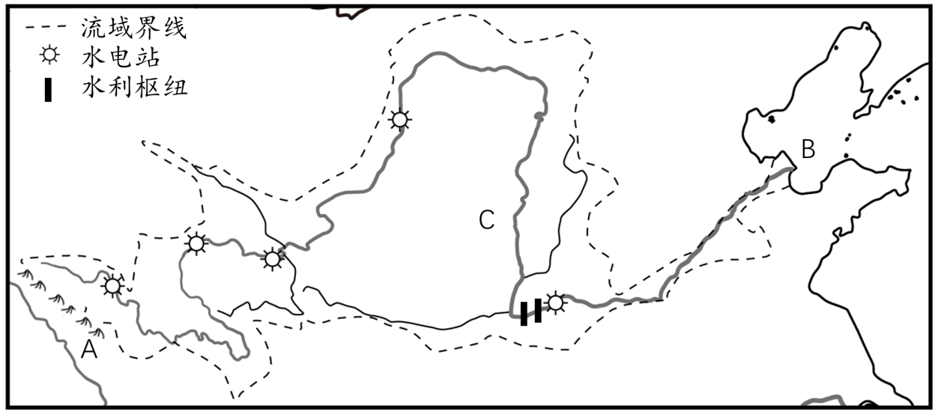
（1）“黄河之水天上来，奔流到海不复回。”这“天上”当是指青藏高原上的A ________山脉。黄河从这里发源，曲折东流，流入B ________海。
（2）黄河是我国的第________长河。
（3）黄河流经的地形区C是________高原。
（4）黄河进入________（选填“中游”或“下游”）平原地区，成为“地上河”。
40. 读我国的四大地理区域图，回答下列问题。
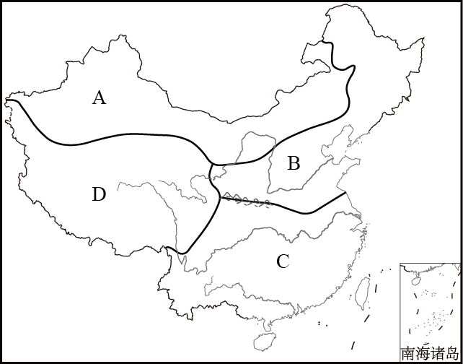
（1）区域A是________地区，该区域有我国面积最大的________盆地。
（2）区域B与C的分界线是________—淮河一线。
（3）在区域________（选填字母）中，有被誉为“中华水塔”的三江源地区。该区域由于海拔________（选填“高”或“低”），气温低。
41. 读我国的北方地区图，回答下列问题。
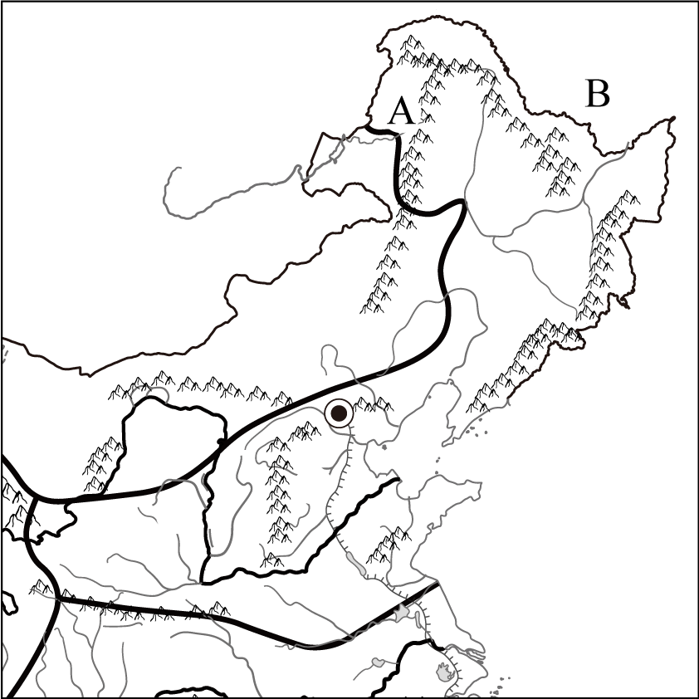
（1）图中A是________（填山脉名称）。
（2）B________是世界上面积最大的国家。
（3）我国领土最东端所在省级行政区域的简称是________。
（4）本区耕地多为________（选填“旱地”或“水田”）。
（5）________（选填字母）是中华人民共和国成立后建成的第一个重工业基地，是“新中国工业的摇篮”。
A. 东北三省 B. 京津唐地区 C. 珠江三角洲
42. 读我国的长江三角洲地区图，回答下列问题。
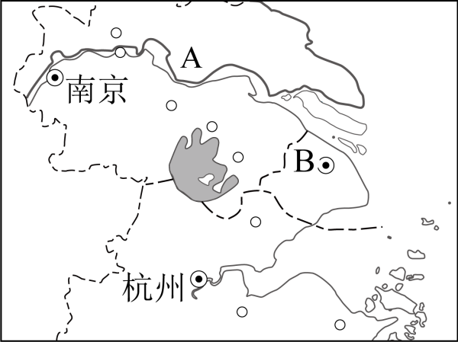
（1）自古以来，这里就是我国著名的“________”。
（2）该区位于A________（填河流名称）的下游地区。
（3）该区是我国城市分布最________（选填“密集”或“稀疏”）、经济发展水平最高的地区，形成了我国最大的城市群，该城市群的核心城市B是________。
（4）下列世界文化遗产中，位于该区的是________（选填字母）。
A. 杭州西湖 B. 平遥古城 C. 丽江古城

